# 

目录

问题的定义 2

**当前系统中的数据流.** 2

当前系统存在的问题。 3

需求规格说明。 4

目的与目标 4

**目的** 4

目标 5

考虑替代方法 5

使用电子表格软件包 5

**使用不同的编程语言**(Visual basic and Microsoft access) 6

**解的证明。** 7

文件设计 8

ER 图 12

总体规划。 13

测试计划。 13

测试与评价。 15

测试标准数据。 15

测试极端数据。 15

测试异常/无效数据。 16

系统评价 16

进一步发展的机会 17

# 问题的定义

Impala 汽车租赁公司是一家向公众提供租车服务的公司。该公司提供一系列车辆，包括跑车、豪华轿车、公交车等等。它位于数40号 Chiremba 路，山坡，哈拉雷，津巴布韦。

正在使用的汽车租赁系统Impala汽车租赁目前是一个手动系统。经理负责从本地或国际市场购买新车。租车时，两个簿记员中的一个将记录客户详细情况和租车的详细情况。当客户退车时，簿记员将记录汽车细节和客户细节。

## **当前系统中的数据流.**

细节

汽车供应商

客户

细节 细节

出租汽车的返还

细节

细节记录

汽车选型

采购

T/F 汽车文件

细节 细节

验证

细节

M/F Car File

细节

租赁

T/F 出租汽车

付款记录

经理

细节

细节

T/F 付款文件

T/F 客户端文件

细节

## 当前系统存在的问题。

* + - * 缺乏安全——手动系统不安全，因为书放在抽屉的架子上，未经授权的个人可以访问这些文件。
      * 系统运行缓慢——在与客户打交道时，系统运行缓慢，因此客户倾向于排斥公司。
      * 勤劳——因为工人必须不断上下移动，尤其是在接待客户时。

数据不一致-由于人为错误也可能导致数据不可靠，因此可以两次输入数据。

* + - * 数据备份不可用——数据保存在书架上的书籍中，没有任何备份。

# 需求规格说明。

用户

经理要求汽车租赁系统完全电脑化。经理说他想要一个安全的系统，能够记录客户所有的租金交易。该系统应该允许查看公司所有的汽车。经理还继续说，并建议新系统应该能够自动进行租金计算，包括税金以及各种车辆的折扣。

软件

* + WORD PROCESSOR – for documenting data
  + JAVA- 用于编程和运行系统
* MICROSOSFT WINDOWS e.g. windows 8 – 操作系统
* 数据库包e.g. SQLite

硬件

-Optical mouse [Input device]

-Standard qwerty keyboard [input device]

* AMD E2-1800 processor(CPU) [Processor]
* 2GB RAM [temporary storage device ]
* 64 GB external hard disk [storage device]
* Colour printer [output device]
* 13’ monitor [output device]

# 目的与目标

## **目的**

* 设计通过链接数据库应用程序中不同表中的相关属性来减少数据重复的系统。
* 设计一个快速、节省时间的系统。
* 租车系统应该使用图形用户界面，用户友好。

## 目标

* 该系统应该允许在系统中容易地添加新的汽车。
* 系统应该允许将客户端添加到系统中。
* 如果系统不再存在于公司中，系统应该能够从系统中移除汽车。
* 系统应该允许删除公司不再需要的客户端
* 系统应该能够显示公司的汽车列表。
* 系统必须处于验证数据的位置，以便检测到所犯的错误。
* 系统应该通过使用用户标识和用户认证来保证安全。
* 该系统应该能够完成全部租赁交易。

## 

## 

# 考虑替代方法

## 使用电子表格软件包

**优点**

* 快速计算，如计算细粒度。
* 在公司的每个变化中，数据都可以被替换和更新，例如当购买了一辆新车时。
* 它将允许使用密码进入汽车租赁系统，因此它是安全的。
* 在某种程度上减少了数据重复，因为所有可用汽车的数据都将位于一个数据池中。

**记过**

* 该系统将相对较慢。
* 病毒攻击对汽车租赁公司的信息构成威胁。
* 汽车租赁电子表格系统将依赖于电力，因此没有电力，没有服务。

## **使用不同的编程语言**(Visual basic and Microsoft access)

此方法需要使用不同的编程语言（Visual Basic编程语言）开发新的系统

**优点**

* **基本编程语言的结构非常简单，特别是对于可执行代码。**
* **VB不仅是一种语言，而且主要是一种集成的、交互式的开发环境（IDE）。**
* **对VB-IDE进行了高度优化，以支持快速应用程序开发（“RAD”）。开发GUI并将它们连接到应用程序提供的处理程序函数特别容易。**
* **VB-IDE的图形用户界面为管理大型和各种类型的实体（类、模块、过程、表单…）中的程序结构提供了直观吸引人的视图。**
* **VB提供了一个综合的交互式和上下文敏感的在线帮助系统。**
* **当编辑程序文本时，“智能感知”技术在一个小弹出窗口中通知您在当前光标位置可以输入的结构的类型。**
* **VB是一种符合微软组件对象模型（“COM”）的组件集成语言。**

**记过**

* VisualBasic是由Microsoft编写的专用编程语言，因此用VisualBasic编写的程序不能很容易地传输到其他操作系统。
* 与Java相比，有一些比较小的缺点。Java有更好的数组声明——它可以在声明时初始化Java中的一组结构；这在VB中是不可能的。

## **解的证明。**

选择的解决方案是定制软件。之所以选择该软件，是因为它满足所有汽车租赁公司的系统要求，特别是经理（用户）指定的要求。选择的定制软件将在新系统中使用Java和SQLite数据库。这个定制的软件将有利于英格拉汽车租赁公司，因为它将易于使用，因为它以公司要求的方式工作，它将导致效率的提高，因为它将精确地匹配公司的工作实践，最后但并非最不重要的是它可以定制。用于集成来自现有系统（例如供应和客户）的信息，因此将来也有可能使用它。

**定做软件[ JAVA与SQlite DATABASE].**

**优势。**

* 减少汽车租赁公司的数据冗余。
* 这导致Impala汽车租赁公司无纸化，从而也减少了该公司的固定开支。
* 减少汽车租赁公司的劳动强制执行。
* 它将允许快速存取汽车租赁数据，从而节省时间。
* 英拉拉租车数据将是可共享的。
* 由于使用了密码和用户名，因此汽车租赁数据是安全的，并且是保密的。
* Impala汽车租赁公司的文件可以链接在一起，从而可以同时从多个文件获得信息。
* 使汽车租赁数据一致，因为它们定期更新。
* 使汽车租赁公司办公室整洁，因为档案保持灰尘和造成健康问题。
* 在输入汽车租赁客户的数据时，可以进行各种验证检查。

**缺点**。

* 它需要电力，因此，如果没有电力，没有汽车租赁服务将提供。
* 病毒会破坏汽车租赁系统的数据。
* 它需要一个懂电脑的操作员，因此导致目前的Impala汽车租赁公司雇员的案头工作。
* 对Impala汽车租赁公司系统用户造成眼睛疲劳和不孕等健康风险。

# 文件设计

**供应商档案**

|  |  |  |  |  |
| --- | --- | --- | --- | --- |
| Field Name | Data Type | Field Size | Description | Format |
| Name | String | 256 | Name of supplier company | Upper and lower case |
| Region | String | 256 | Supplier location | Upper and lower case |
|  | Varchar | 256 | Supplier Email | Integer and lower case |
| Supplier number | Integer | 256 | Supplier number in the system | Integer |

**客户端文件**

|  |  |  |  |  |
| --- | --- | --- | --- | --- |
| **Field** **Name** | **Data** **Type** | **Field Size** | **Description** | **Format** |
| Name | String | 256 | First name of client | Upper and lower case |
| Surname | String | 256 | Last name of client | Upper and lower case |
| ID Number | VarChar | 256 | Client national ID number | Integer, Upper case and lower case |
| Gender | Boolean | 20 | Client’s gender | Male/Female |
| Age | Integer | 256 | Client Age | Integer |
| Email Address | VarChar | 256 | Client’s email address | Integer, Upper case and lower case |
| Username | VarChar | 256 | Client’s username | Integer, Upper case and lower case |
| Password | VarChar | 256 | Client’s Password | Integer, Upper case and lower case |

汽车档案

|  |  |  |  |  |
| --- | --- | --- | --- | --- |
| Field Name | **Data** **Type** | **Field** **Size** | **Description** | **Format** |
| Name | String | 256 | Name of car | Upper and lower case |
| Color | String | 256 | Colour of the car | Upper and lower case |
| Model | VarChar | 256 | Car model | Integer, Upper case and lower case |
| Registration number | VarChar | 256 | Car registration number | Integer, Upper case and lower case |
| Mileage | Integer | 6 | Mileage of the car | Integer |
| Discount | Double | 256 | Discount value of Car | Double |
| Cost | Double | 256 | Rental Cost | Double |

员工档案

|  |  |  |  |  |
| --- | --- | --- | --- | --- |
| **Field** **Name** | **Data** **Type** | **Field Size** | **Description** | **Format** |
| Name | String | 256 | First name of Employee | Upper and lower case |
| Surname | String | 256 | Last name of Employee | Upper and lower case |
| ID Number | VarChar | 256 | Employee national ID number | Integer, Upper case and lower case |
| Gender | Boolean | 20 | Employee’s gender | Male/Female |
| Age | Integer | 256 | Employee Age | Integer |
| Email Address | VarChar | 256 | Employee’s email address | Integer, Upper case and lower case |
| Username | VarChar | 256 | Employee’s username | Integer, Upper case and lower case |
| Password | VarChar | 256 | Employee’s Password | Integer, Upper case and lower case |
| Post | String | 256 | Employee’s internal position | Upper case and lower case |

# ER 图

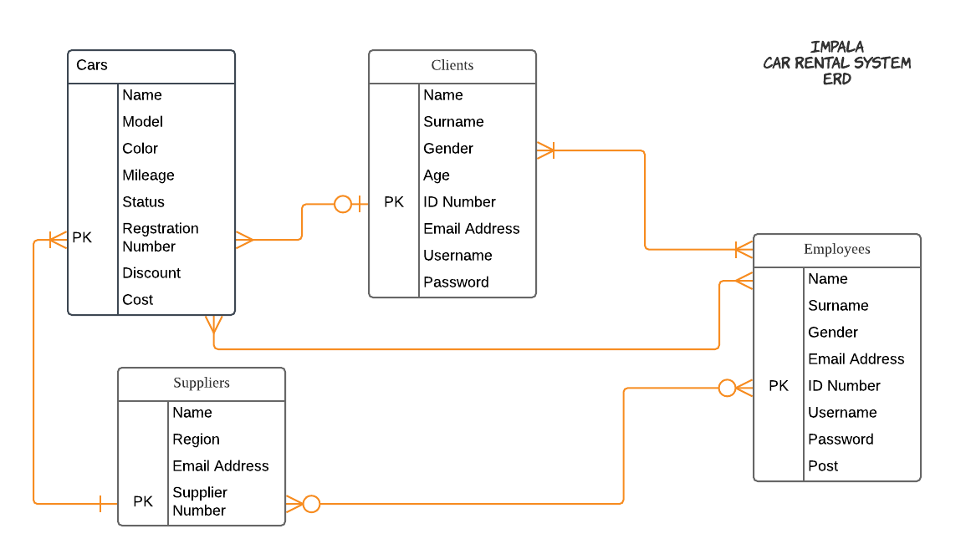

# 总体规划。

IMPALA CAR RENTAL SYSTEM

登录页面

员工

客户

出口

公司

出口

# 测试计划。

供应商

员工

客户

CARS

客户

出口

汽车

出口

汽车

**白盒测试**

白盒测试是详细研究内部逻辑和结构的代码。对于应用程序上的白盒测试，需要掌握有关代码内部工作的知识。测试人员需要查看源代码内部，并找出代码的哪个单元/块行为不当。因此，执行这个测试将有助于建立和消除系统代码中的所有bug，从而使得它成为一个非常合适的测试技术，特别是对于这个系统。

**白盒测试的正当性。**

在Impala汽车租赁系统中，白盒测试是合适的，因为我必须测试源代码，找出有错误的模块，例如，我将测试公司模块下的汽车子模块，以便建立和消除将导致的bugg系统中的误差。这有利于Impala汽车租赁公司进行更彻底的测试，具有覆盖大部分路径和副作用的可能性的源代码知识有利于彻底的测试。通过揭示隐藏的错误并且能够消除这些可能的缺陷，可以对代码进行优化。白盒测试给程序员提供了自省，因为开发人员仔细地描述了任何新的实现，并且还提供了来自源代码的测试的可追溯性，从而允许在对测试的更改中轻松捕获对软件的未来更改。白盒测试很容易为汽车租赁系统自动化。白盒测试将为何时停止测试提供清晰的、基于软件工程的规则，从而增加测试计划的另一个优点。白盒测试有助于移除额外的代码行，这会带来隐藏的缺陷。最后但并非最不重要的是，白盒测试的测试计划是有利的，因为了解内部编码结构是先决条件，所以很容易发现哪种类型的输入/数据可以帮助有效地测试应用程序。

# 测试与评价。

## 测试标准数据。

|  |  |  |  |  |  |
| --- | --- | --- | --- | --- | --- |
| TEST | MODULE | SECTION | TEST DATA | PURPOSE | RESULTS |
| 1 | Log in | Password | scot@47 | Test for standard data | Password accepted! |
| 2 | Rent Out | Clients | $66.00 | Test for standard data | Amount accepted! |
| 3 | Corporate | cars | Land rover | Test for standard data | Car accepted! |
| 4 | Employees | Available cars | BMW 450i | Testing for standard data | Car accepted! |

## 测试极端数据。

|  |  |  |  |  |  |
| --- | --- | --- | --- | --- | --- |
| TEST | MODULE | SECTION | TEST DATA | PURPOSE | RESULTS |
| 1 | Log in | Password | claire@47 | To test  extreme data | Password accepted! |
| 2 | Rent Out | Clients | $9999999999999 | To test  extreme data | Amount accepted! |
| 3 | Corporate | Cars | Volvo 650 | To test  extreme data | Car accepted! |
| 4 | Employees | Clients | Female | To test for extreme data | Amount accepted! |

## 测试异常/无效数据。

|  |  |  |  |  |  |
| --- | --- | --- | --- | --- | --- |
| TEST | MODULE | SECTION | TEST DATA | PURPOSE | RESULTS |
| 1 | Log in | Password | Connemara | To test for abnormal data | Invalid Password! |
| 2 | Rent Out | Clients | =[]=-[]] | To test for abnormal data | Amount rejected. |
| 3 | Corporate | Cars | UNCIED | To test for abnormal data | Car rejected. |
| 4 | Employees | Available cars | 6098 | To test for abnormal data | Car rejected. |

# 系统评价

**成就。**

* IMPALA汽车租赁系统是安全的。该系统是密码和用户名保护，这个密码可以随时更改，从而保证密码的高度安全性。
* IMPALA汽车租赁是用户友好的。该系统是基于表单的，结合了图形用户界面，方便了天真的用户使用。它还在用户友好的意义上，它允许记录修改每个用户需求。
* Impala汽车租赁系统不容易出错，因为它允许对输入系统的数据进行验证和验证。
* 它减少了文具费用，减少了公司办公室的垃圾，从而减少了文书工作。
* Impala汽车租赁系统允许通过使用数据库应用程序共享数据，从而减少数据重复。
* 新的汽车租赁系统允许备份存储，因为它具有坚固的硬盘驱动器和外部硬盘，这些硬盘将远离汽车租赁公司场所。
* 新的汽车租赁系统减少了人力，因为人们从许多任务中解脱出来，例如，不需要穿过停车场寻找可用的汽车。
* 新车租赁系统是便携式的，因此如果需要非常规数据，则不需要时间来定位它。
* 新的IMPALA汽车租赁系统允许对记录进行简单的编辑。

**局限性。**

* Impala汽车租赁系统容易感染病毒，因此当它们对系统进行病毒攻击时可能会丢失信息。
* 汽车租赁系统依赖电力，如果停电，就不提供服务。
* Impala汽车租赁系统需要一个懂计算机的操作员，因此他们需要培训工人，这对汽车租赁公司来说是昂贵的。

# 进一步发展的机会

* 该系统可以进一步扩展和发展，包括以下内容：
* 创建和添加模块，以满足汽车的损害赔偿。
* 增加允许在线租赁的模块，从而允许在租赁时提供汽车交付服务。
* 用于大容量存储的外部硬盘驱动器，将与公司场所分开保存，以便在发生灾难时允许备份。